2011年浙江省初中学业水平考试(台州市卷)
科学
考生须知：
1．全卷满分为200分，考试时间120分钟。试卷共10页有4大题，37小题。
2．本卷答案必须做在答题纸的相应位置上，写在试题巷、草稿纸上均无效。
3．答题前，认真阅读答题纸上的《注意事项》，按规定答题。
4．本卷可能用到的相对原子质量：O一16 K一39 Mn—55
温馨提示：请仔细审题，细心答题，相信你一定会有出色的表现!
试卷I
一、选择题(本题有20小题，每小题4分，共80分。请选出各题中一个符合题意的正确选项，不选、多选、错选，均不给分)
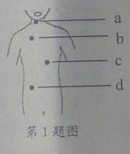
1．如图，a、b、c、d所指处为人体的不同部位，其中胃所在的位置是
A．a B．b C．c D. d
2．当发生火灾时，下列行为正确的是
A．高楼起火跳楼逃生 B．先找贵重物品
C．用湿毛巾捂住口鼻 D．乘座电梯逃离
3．下列实验操作正确的是
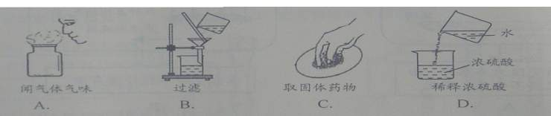
4．下列生活方式不利于人体健康的是
A．膳食均衡有度 B．与人和睦相处
C．躺在床上看书 D．按时进行作息

5．下列是电路中的某一部分，其连接方式能利用如图情景来比拟的是
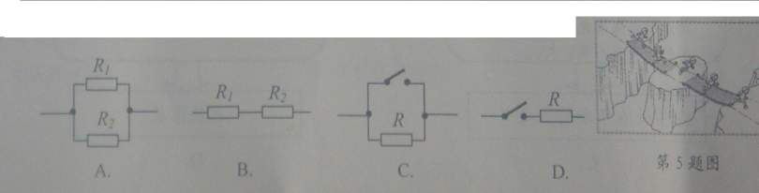
6．福岛核电站使用阻水材料“水玻璃”进行作业后，2号机组高放射性污水已停止泄漏。“水玻璃”的化学式为Na₂SiO₃，其中硅元素的化合价为
A．+2 B．+4 C．+6 D．0
7．今年3月某晚，大多数地区可看到近十九年来最大的“超级月亮”，即图中近地点月亮。下列有关“超级月亮”说法正确的是
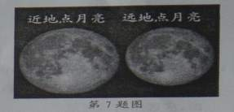
A．那天晚上的月相是满月 B．暗区是月球表面的高地
C．太阳光在亮区发生的是镜面反射 D．“超级月亮”是由于那天月球体积变大
8．雷鸟羽毛在冬天呈白色，春天换为灰色，这是生物与环境相适应的一种现象。下列现象与此不相类似的是
A． 蚯蚓活动使土壤更肥沃 B．变色龙的体色随环境颜色而变化
C．仙人掌的叶退化成针形 D．有些树木秋天落叶，有些四季常青
9．下列杠杆中属于费力杠杆的是
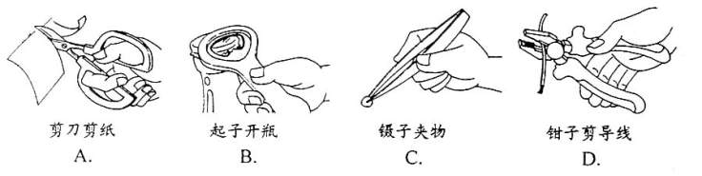

10．最近，科学家研发出一种廉价的合成氨技术，在常温常压下便能合成氨，其化学反应方程式为N₂+3H₂钼2NH₃该化学反应属于
A．分解反应 B．化合反应 C．置换反应 D．复分解反应
11.我国在泥炭层中发掘出已有千年之久的古莲子，1951年对其进行育苗试验，1953年夏首次开花。古莲子在泥炭层中未萌发，下列解释错误的是
A．缺乏充足的氧气 B．缺乏适宜的温度
C．缺乏充足的水分 D．缺乏充足的光照
12．气体的流速越大，压强越小。下列现象的产生与此相关的是
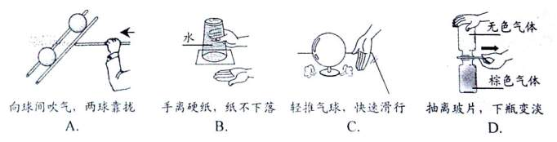
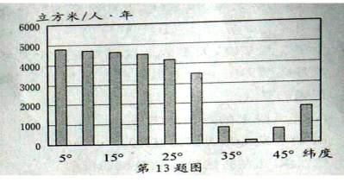
13．我国东部地区人均水资源拥有量随纬度变化情况如图。据此信息，下列有关该地区人均水资源拥有量的说法不正确的是
A．低纬度地区较多
B．北纬40°附近最少
C．在空间上分布不均匀
D．随着纬度的升高而减少

14．某品牌爽肤水为蓝色溶液，小明怀疑其含有硫酸铜，欲通过检测硫酸根离子进行初步判断，应选用的试剂是
A．BaCl₂溶液和稀HNO₃ B．紫色石蕊试液
C．NaOH溶液 D．NaCl溶液和稀HNO₃
15．如图所示是小明玩手指顶杆游戏时的情景，杆没有倾倒是由于
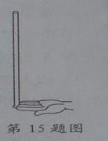
A．手指对杆没有做功 B．杆所受重力与支持力是一对平衡力
C．指尖受杆挤压发生形变 D．杆与手指间力的作用是相互的
16科学家通过比较如图与马相似动物的骨骼化石，以及它们的生存时期，认为它们是现代马的祖先。科学家不能直接从图中获得的演化证据是
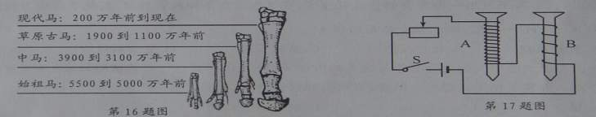
A．腿骨结构大部分相同 B．足趾个数逐渐减少
C．中足趾逐渐变得发达 D．遗传物质基本相近
17．探究影响电磁铁磁性强弱的因素时，按如图电路进行实验，每次实验总观察到电磁铁A吸引大头针的数目均比B多。此实验说明影响电磁铁磁性强弱的因素是
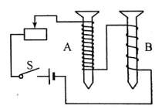
第17题图
A．电流的大小 B．线圈的匝数 C．电流的方向 D．电磁铁的极性
18．根据下列实验现象，所得出的结论不正确的是
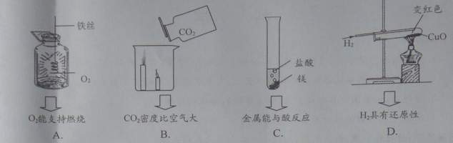

19．从岸边看水中的鱼，看到“鱼”的位置与实际位置不同。下列模型能解释此现象的是
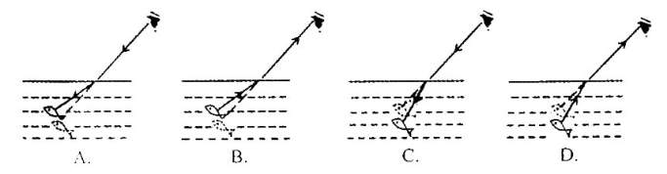
20．在观测或实验的基础上，通过合理的推理找到规律，是科学研究的重要方法，下列事例中不属于这一类方法的是（ ）
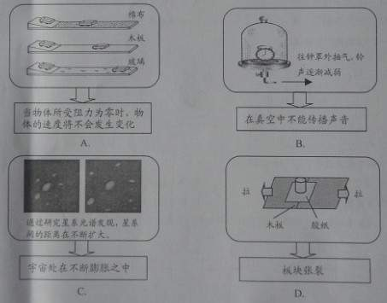

试卷Ⅱ
二简答题(本题有9小题，20空格，每空格3分，共60分)
21、如图是水发生变化的微观结构模型，甲、乙两变化中属于物理变化的是 ；
从微观结构分析，该变化的特点是 。
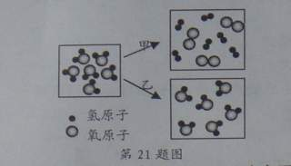
22．在行驶的汽车里，以_______为参照物，车内乘客会觉得路边树木快速后退；小明在汽车上玩如图所示的陀螺，发现在车加速时，陀螺会后退，减速时却会前进，这是因为陀螺具有_______
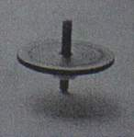
第22题图
23．1992年8月22日，陕西某村民采到一不明物体，手感柔软，生长迅速。科学家通过活体培养、细胞观察等研究后认为，它是我国首次发现、世界罕见的珍稀生物，俗称“太岁”。
(1)下列证据中，与判断该不明物体为生物无关的是____________ ；
A．具有细胞结构 B．能进行新陈代谢
C．手感比较柔软 D．能快速生长
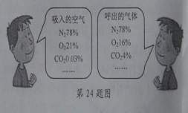
(2)在显微镜下观察到的视野如图，要观察更大、更清晰A的结构，应先将载玻片向______ 移动到合适位置，然后换用高倍镜。
24、人体吸入和呼出气体的成分如图，将它们以相同方式分别通入到等质量、等浓度的澄清石灰水中，若先变浑浊的，则其是 ；导致两者各成分含量发生变化的原因是人体细胞进行了 作用。

25.据报道，上海崇明岛的鸟类数量明显减少，原来长满芦苇的海滩，现在基本被三十年前引进的“互花米草”所侵占。研究后推测，过密的互花米草使以浮游植物为食的沙蚕等动物生存空间变窄、数量变少，从而影响杂食性鱼类和以鱼为食的鸟类生存。请据此回答：
(1)写出此海滩生态系统中的一条食物链________________________
(2)下列是有关崇明岛鸟类数量减少原因的说法．其中不正确的是______
A．鸟类食物短缺 B．互花米草繁殖过快
C．食物链被破坏 D．鸟类筑翼缺乏材料
26．如果物体离眼睛近，来自它某点的光线到达眼睛时发散程度便会降低。因此，我们把来自遥远物体上某点的光线，到达眼睛时视作平行，如图甲所示。
（1）我们作上述推断的前提是光在同一均匀物质中是沿________传播；
（2）当物体远离眼睛时，眼球中晶状体的曲度会减小。图乙表示物体在眼球中的不同成像情况，其中表示视觉正常的人观看远处物体的是_______________。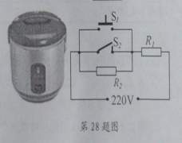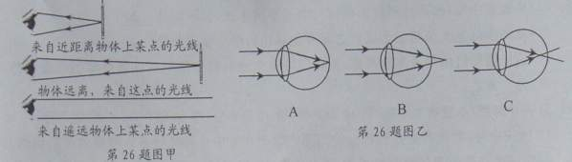
27．小明打扫卫生时发现地砖上的铁锈(主要成分Fe₂0₃)用水很难清洗，决定运用所学知识解决这一难题，他进行了如下活动：
①通过测试pH，寻找除锈剂，结果如下表：
物品 | 食用醋 | 洗洁精 | 油污净 | 洁厕灵
PH | 3 | 10 | 13 | 1
②将少量洁厕灵倒在地砖的锈斑上，进行擦拭冲洗，铁锈很快被清除；
③查阅资料得知．“洁厕灵”主要成分是一些酸和多种其它物质组成的混合物。
根据上述材料，请回答：
(1)铁锈在水中的溶解性为________(填“易溶”、“可溶”或“难溶”)}
(2)上述物品中，酸性最强的是_________；
(3)如果洁厕灵中某酸的化学式为HR，该酸与铁锈反应的化学方程式： 。

28．某电饭锅及内部电路如图所示，R₁是加热电阻，R₂是限流电阻。开关S₁需手动闭合，但当锅内温度达到103℃时会自动断开；S₂是一个自动温控开关。请回答：
（1）电饭锅加热煎饭时，开关S₁处于________状态
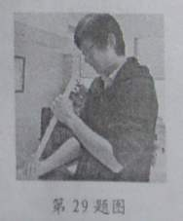
（2）在电饭锅煮稀饭时，开关S₁却不能自动断开，其原因是___________。
29．PPR材掌密度0.90—0.91克／厘米³，半透明，用它制水管时需添
加阻光村科，以防止水的二次污染。市场上管材质量不一，劣质 PPR管因掺入碳酸钙，以致管材强度降低、极易漏水。CCTV一10《我爱发明》拦目介绍了快速识别PPR管材优劣方法，具体如下：
A．如图所示，观察管中的明亮程度，若明亮则未添加阻光材料；
B．将管材灼烧，在剩余物中滴加稀盐酸，若产生气泡则掺入碳酸钙；
C．等质量的劣质管材比优质管材略小。据此，取60克PPR管，与2004年后发行的1元硬币捆绑，一起浸没水中，观察管材的浮沉情况。
请据此回答：
- 检测方法B中产生气体的化学反应方程式为___________________________
- 按照方法C检测，当优质、劣质两种管材浸没在水中时，受到浮力较大的是______管材。
- 小明认为PPR管材不透光，就是优质管材。你是否赞同这个观点，请说明理由：___________________________________________________________________________
30．对自然的认识是一个不断修正和完善的过程。请阅读以下材料，回答问题：
材料一：2400多年前古希腊学者亚里士多德提出，植物生长发育所需的物质全部来自土壤；
材料二：17世纪，比利时海尔蒙特把一棵2.5千克的柳树种在装有90千克泥土的木桶里，只浇水。经过五年，再次称重，柳树质量已达80多千克，而泥土减少却不到100克，如图甲所示。
材料三：18世纪，英国普利斯特利通过如图乙实验发现，A钟罩内的小鼠很快死亡，B钟罩内的小鼠却可活较长时间。
材料四：1864年，德国萨克斯发现绿色植物在光下还能合成淀粉等物质。1897年，人们首次把绿色植物的上述生理现象称为光合作用。
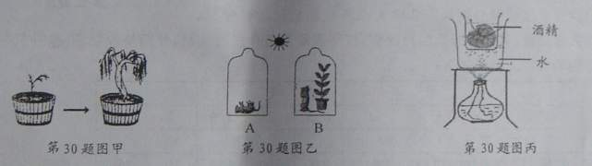
- 如果亚里士多德的观点成立，则海尔蒙特的实验结果为＿＿＿＿＿＿＿＿＿＿＿＿＿
- 普利斯特利实验说明了＿＿＿＿＿＿＿＿＿＿＿＿＿＿＿＿＿＿＿＿＿＿＿＿＿＿
- 如今，依据碘能使淀粉变＿＿＿＿＿＿＿＿色的特点，常通过检测淀粉来判断植物是否进行了光合作用，为便于观察，需进行如图丙的实验，当实验结束取出小烧杯后，可观察到酒精和叶片的颜色分别是＿＿＿＿＿＿＿＿＿＿＿＿＿＿。
三、实验探究题(本题有4小题，15空格，每空格2分，共30分)
31.如图甲是一枚简单的液体燃料火箭的结构图，小明所在班级以“火箭中的科学奥秘”为主题开展了系列活动。
（1）模拟火箭升空的原理：三组同学分别进行了下列活动：其中现象产生的原理与火箭升空相同的有________________；
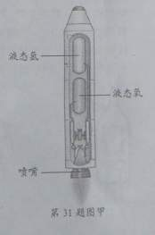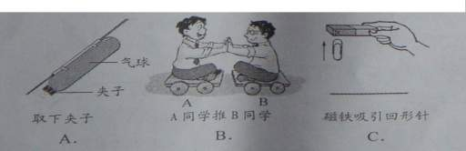
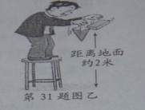
（2）验证火箭顶部圆锥形能减少摩擦：某同学利用不吸水、硬质的纸张，制成等质量、密封的圆锥体和长方体，在同一高度让两者同时自由下落，如图乙所示。
①为比较两者所受摩擦力的大小，他们需观察__________________；
②为使实验效果更明显，下列措施可以采用的有__________________。
A．在更高处让两物体自由下落
B．用木头替代纸张进行实验
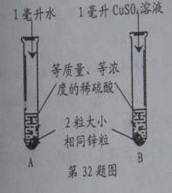
C．让两物体在水中自由上浮
32．小明和同学用稀硫酸与锌制取氢气时，发现添加少量硫酸铜溶液能加快反应。硫酸铜溶液是稀硫硫酸和锌反应的催化剂吗?硫酸铜溶液量的多少会影响反应还率吗?
(1)他们先进行如图实验，观察到试管B中产生气泡速度快得多，并有暗红色固体生成。A实验的作用是 。他们认为CuSO₄溶液不是催化剂，所依据的实验实验现象是 。
（2）在6支试管中分别加入2颗大小形状都相同的锌粒，倒入等质量、等质量分数的稀硫酸；按下表所示条件进行实验，并测量收集50毫升氢气所用的时间。记录如下：

试管 | A | B | C | D | E | F
CuSO₄溶液/毫升 | 0 | 0.5 | 1 | 1.5 | 2 | 4
水／毫升 | 4 | 3.5 | 3 | V₁ | V₂ | 0
收集H₂所用的时间／秒 | 348 | 246 | 190 | 165 | 230 | 360
- 试管D中加入水的体积V_{1＝}=__________毫升；
- 由上表可得出，CuSO₄的溶液的量对稀硫酸与锌反应速率影响的变化趋势是 。
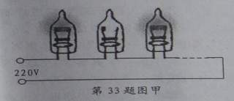
33.小明在欣赏圣诞树上的小彩灯时发现，各小彩灯的连接方式为串联，当其中一只灯丝熔断，其他彩灯却仍能发光，如图甲，这是为什么呢?他仔细观察灯泡的构造如图乙，查阅得知细金属丝表面涂有绝缘物质；取一只完好的彩灯，按图丙电路进行实验，电源电压为7.5伏，数据及现象记录如下表：
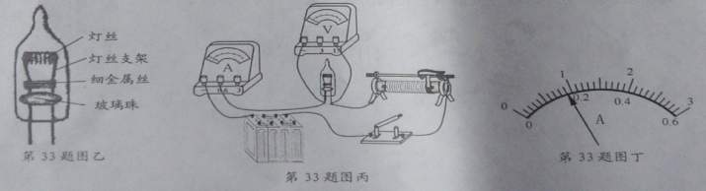
实验次数 | 1 | 2 | 3 | 4 | 5 | 6
电压（伏） | 0.3 | 1 | 2 | 4 | 6 | 7.5
电流（安） | 0.06 | 0.10 | 0.12 |  | 2.0 | 0
彩灯亮度 | 不发红 | 弱光 | 较亮 | 亮 | 很亮 | 灯丝烧断

请依据上述信息完成以下问题：
（1）第4次实验电流表示数如图丁，其读数为______安；
（2）从数据中发现，通过彩灯的电流与电压不成正比，其原因是____________；
（3）能证实灯丝支架与细金属丝之间有绝缘物质的实验现象是______________；
（4）请依据彩灯结构及实验现象，推测彩灯串中一只灯丝熔断其他彩灯却仍能发光的原因是_____。
34． 19世纪中叶，欧洲产妇在医院分娩的死亡率比在家中分娩高很多。塞曼尔维斯偶然发现，一位医生在解剖尸体时划伤手指，不久就死亡，其症状与产妇死亡一样。他怀疑产妇尸体中有一种“尸体物质”，经医生的手或手术器械，会进入分娩产妇体内。经观察试验，了解到以下信息：
A．医院对手术器械不消毒，医生在手术和解剖尸体时不戴手套；
B．维也纳总医院的第一妇产科医生解剖尸体后常直接从解剖室去帮助产妇分娩，第二妇 产科医生无需解剖尸体；
C．塞曼尔维斯要求对手术器械进行消毒，助产医生在进病房之前用氯水消毒液清洗双手，消毒前后医院产妇死亡率变化情况如下表：
维也纳总医院产妇死亡率(19世纪中叶)
 | 1848年前：在用氯水消毒之前 | 1848年：用氯水消毒之后
第二妇产科 | 200/10000 | 130/10000
第一妇产科 | 2000/10000 | 120/10000
请回答：
(1)下列各项中，肯定不是塞曼尔维斯医生认为的“尸体物质”是________ ；
A．病毒 B．细菌 C．真菌 D．水
(2)分析维也纳总医院产妇死亡率统计表，可得出的结论是 ；
(3)根据上述材料．19世纪中叶欧洲产妇死亡率医院分娩高于家中分娩，其原因是____________________ ；
(4)如今，医院手术器械消毒常用0.5％的亚硝酸钠溶液，又称新结尔灭溶液。现需配置 2000克0.5％亚硝酸钠溶液，需要亚硝酸钠多少克? __________________

四、分析计算题(本题有4小题，第34题8分，第35题6分，第36题9分，第37题7分，共30分)[
35.近几年，许多公司都在研发以电池为动力源的纯电动汽车，与传统燃油汽车相比，部分参数对比如下表：
名称  汽车 | 售价  (万元) | 车身质量  (千克) | 最大功率  (千瓦) | 续行里程  (公里) | 百公里加速时间(秒) | CO₂排放量  (克／公里)
传统燃油汽车 | 10 | 1500 | 90 | 600 | 10.0 | 0.19
纯电动汽车 | 30 | 2300 | 75 | 300 | 9.2 | 0.04

（1）纯电动汽车在行驶时，电能主要转化为________；与传统燃油汽车相比，纯电动汽车车身质量更大，功率更小，但百公里加速时间却相近。这说明纯电动汽车能源利用率________；
（2）若在民用电压(220伏)给纯电动汽车充电，充电电流达30安，充电时间需10.2小时，则纯电动汽车充电所消耗的电能是多少？
（3）在未来4年，国家将对纯电动汽车生产企业实施减税，对消费者进行补贴，这是因为______。
A．制造成本高 B．CO₂排放量少 C．消耗能源少 D．车身质量大
36．在氧气性质和制取的实验中，需完成碳和铁丝在氧气中燃烧两实验，实验册提示取用高锰酸钾的质量为7克。
(1)计算分析：小明实验时采用容积为125毫升的集气瓶，如果按实验册提示，他能否制得两瓶氧气?(氧气密度为1．43克／升)
(2)实验操作：
①利用高锰酸钾制取氧气，他应选用如图甲中的发生装置___ _；
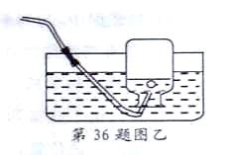
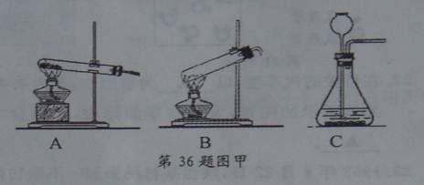
②制氧时，小明未能收集到两瓶氧气，其可能的原因有____ ___ ；
A．没有塞紧试管塞
B．试管口放有棉花
C．没有及时更换收集第二瓶
D加热前已将集气瓶灌满水倒立于水槽中
③小明采用图乙方法收集，从水槽中取出充满氧气的集气瓶，正放于实验桌上，发现瓶口上方的玻璃片容易滑动，其原因是_______________。
37.南极洲是世界上最为寒冷的地区。2010年11月11日至2011年4月1日，我国完成了第27次南极科学考察。下面是科考队员在南极的一些做法：
(1)为了保护南极的生态环境，南极科考队员要把粪便等生活垃圾带离南极。这主要是因为南极生态系统中________；
A．生产者很少 B．消费者很少 C．分解者很少
（2）如图是今年2月底我国科考队员在薄冰上卸载卡特比勒车时的情景，车质量为2.5×10⁴千克，履带与地面接触总面积为2.5米²。(取g=10牛／千克)
①为移动此车，在冰面上铺木板是为了________________；
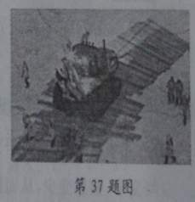
②此车对木板的压强为多少？
2011年浙江省初中学业水平考试(台州市卷)
科学参考答案及评分标准
试卷I
一、选择题(本题有20小题．每小题4分，共80分。请选出各题中一个符合题意的正确选项，不选、多选、错选，均不得分)
题号 | 1 | 2 | 3 | 4 | 5 | 6 | 7 | 8 | 9 | 10
答案 | C | C | B | C | B | B | A | A | C | B
题号 | 11 | 12 | 13 | 14 | 15 | 16 | 17 | 18 | 19 | 20
答案 | D | A | D | A | B | D | B | C | D | D

试卷Ⅱ
二、简答题(本题有9小题，20空格，每空格3分．共60分)
21．乙 分子没有变化，分子间隙变太(填上述两项其中之一均给分)
22．汽车(填“车内人、物”等类似答案均给分) 惯性
23．(1)C (2)左
24．呼出气体 呼吸
25．(1)浮游植物→沙蚕→鱼→鸟(或浮游植物→鱼→鸟) (2)D
26(1)直线 (2)A[
27．(1)难溶 (2)洁厕灵
(3)6HR+Fe₂0₃==2FeR₃+3H₂O(化学式写错不得分，未配平扣1分)
28．(1)闭合 (2)锅内温度未达到103℃

29．(1)2HCl+CaC0₃==CaCl₂+H₂O+C0₂↑(化学式写错不得分，未配平、“↑”符号未标各扣1分) (2)优质 (3)不赞成，其它特性(成分)尚未确认(可能添加了CaCO₃导致品质更差等类似答案均给分；理由对未作判断全额给分；只写不赞成得1分)
30．(1)土壤质量明显减少(从具体质量的数值予以比较等类似答案也可)
(2)绿色植物能释放供动物维持生命的气体(植物能产生氧气等类似答案均给分)
(3)蓝 酒精呈绿色，叶片呈黄白色(写对一项得1分)

三、实验探究题(本题有4小题，l5空格．每空格2分，共30分)
31．(1)A、B(写对一项得1分，有错答不得分) (2)①两物体着地的先后(填比较着地时间等类似答案均给分) ②A、C(写对一项得1分，有错答不得分)
32．(1)对照 有暗红色固体生成(有红色固体生成也可) (2)①2．5 ②随CuS0₄
溶液的量增加，反应速率先增大后减少(分段描述也可得分，若分段不完整得l分)
33．(1)0.18 (2)彩灯电阻因温度的变化而发生改变(提到电阻发生变化等类似答案均给分) (3)第6次实验时灯丝两端电压等于电源电压(或7.5V) (4)在220伏 (较高电压)下，细金属丝表面的绝缘层被击穿(提到绝缘体变成导体等其他类似答案均给分；不提到电压扣1分)
34．(1)D(2分) (2)用氯水消毒能降低产妇的死亡翠(弟一产科产妇死亡率明显下降； 或消毒前第一产科的产妇死亡率远高于第二产科；或消毒后两产科死亡率相近等类似答案均给分)(2分) (3)医院产妇接触尸体物质的机率比在家高；(医院通过医生传播尸体物质到产妇的机率比家高；或医生接触尸体而不消毒增加了传给产妇尸体物质的机率等类似答案均给分。)(1分) （4）10克（2分）

四、分析计算题（本题有4小题，第34小题8分，第36小题9分，第37小题7分，共30分）

35．（1）机械能（1分） 高（1分）
（2）W=UIt=220伏×30安×10.2×3600秒 …………………………(1分)（没有公式不得分）
=2.42×10⁷焦=67.32kW·h ………………………………(1分)
（3）ABC（2分）（写不全得1分，错写不得分）
36.（1）解法一：
设生成两瓶氧气需要KMnO₄的质量为x
两瓶氧气的质量：m=ρV=0.25升×1.43克／升=0．3575克 ……………(1分)
2 KMnO₄△ K₂MnO₄+MnO₂+O₂↑
316 32
x 0.3575克
= ……………(1分)

x=3.53克 ＜ 7克 ……………(1分)

V===0.5升>250毫升 (1分)
答：7克KMnO₄可制得250毫升氧气。

解法二：
设7克KMnO₄能生成氧气的质量为x
两瓶氧气的质量：m=ρV=0.25升×1.43克／升=0．3575克 ……………(1分)
2 KMnO₄△ K₂MnO₄+MnO₂+O₂↑
316 32
7克 x
= ……………(1分)

x=0.71克 ……………(1分)

V===0.5升>250毫升 (1分)
答：7克KMnO₄可制得250毫升氧气。
（2）A(2分)， A、C（2分）， 由于瓶内气压大于外界气压的缘故(2分)

37．（1）C
（2）①增大受力面积以减少压强（2分）（提到减少压强得2分；提增大受力面积得1分）
②G=mg=2.5×10⁴千克×10牛/千克=2.5×10⁵牛…………………………… (1分)（没有公式不得分）
…………………(2分)（没有公式扣1分）

